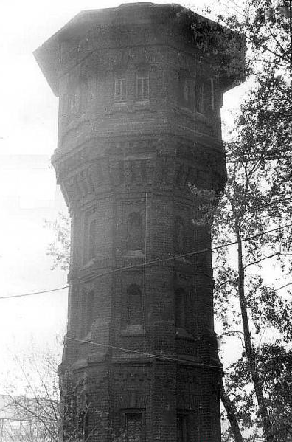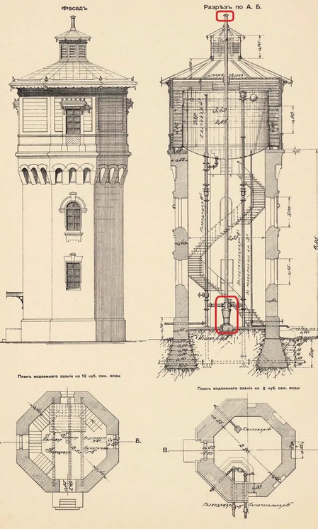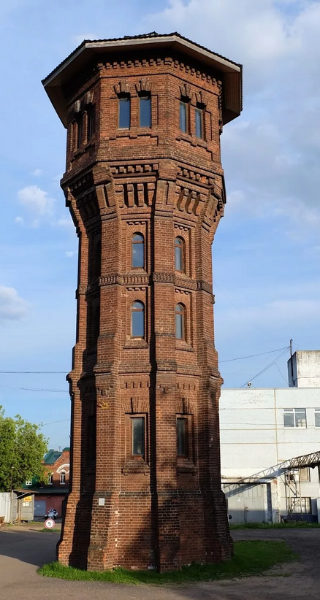В районе Марьино на улице Нижние поля находится одно из самых старых строений моего района. Это- водонапорная башня, которая была построена архитектором Максимом Геппенером аж 1901 году! Эта водонапорная башня была построена для работников Люблинской станции аэрации которая очищала воду. Также для работников станции аэрации были построены казармы, больницы и бани в которые как раз и поступала вода из этой водонапорной башни. На самом верху башни находились резервуары для воды, а внизу работали люди обслуживающие водонапорную башню. Башня работала таким образом: сначала воду закачивали паровыми машинами в резервуар, который находился наверху затем вода под собственным давлением поступала в трубы, и работники станции могли пользоваться водопроводом. Пар от паровых машин просто так не пропадал, а его использовали для бани. Эта башня действовала до 80-х годов прошлого века, до того момента как земля на полях фильтрации не превратилась в ил. После этого поля аэрации прекратили свою работу. За тем с полей начали вывозить ил и укреплять почву для постройки жилого района. В 90-х годах прошлого века башня оказалась заброшенной, но в 2000-х годах башню отреставрировали, и она обрела свой прежний вид. Сейчас башня находится на территории промышленного предприятия и доступ к ней ограничен. Эта башня обладает охранным статусом культурного наследия Москвы! Я горжусь, что в моём районе есть такое исторически-ценное здание!

Уважаемое Жюри! К сожалению башня находится на пром. зоне поэтому у меня не получилось сделать фото на её фоне.

Фото башни, когда она работала

План башни